1.101

从键盘输入一个人的身高和体重的数字，以英文逗号隔开，在屏幕上显示输出这个人的身体质量指数（BMI），BMI 的计算公式是 BMI = 体重（kg）/ 身高2（m²）。
参照代码模板完善代码，实现下述功能，本题支持自动评阅。

输入输出示例
 | 输入 | 输出
示例 1 | 1.6,50 | BMI是19.5
习题讲解
h,w = eval(input()) # 请输入身高(m)和体重(kg)，逗号隔开print("BMI是 {:.1f}".format(w /(h*h) ))
# 需要掌握浮点数的输出格式符和 eval 用法

2.102

参照代码模板完善代码，实现下述功能。
从键盘输入一个由 1 和 0 组成的二进制字符串 s，转换为十进制数输出显示在屏幕上，示例如下：

输入
请输入一个由 1 和 0 组成的二进制数字串：1101
输出
转换成十进制数是：13

本题支持自动评阅。

输入输出示例
 | 输入 | 输出
示例 1 | 1101 | 13
习题讲解
s = input() # 请输入一个由1和0组成的二进制数字串：
d = 0while s:
d = d*2 + (ord(s[0]) -ord('0'))
s = s[1:]print("转换成十进制数是：{}".format(d))
#需要掌握 print 和 format 的格式用法，字符串的内置处理函数

3.103

参照代码模板完善代码，实现下述功能，本题支持自动评阅：
计算两个向量的内积。从键盘接收一个整数 n，作为一维向量的长度；然后输入 n 个整数，以英文逗号隔开，存成一个向量 x，然后再接收另 n 个整数，以逗号隔开，存成另一个向量 y，然后计算两个向量对应元素的乘积的和。在屏幕上输出结果。
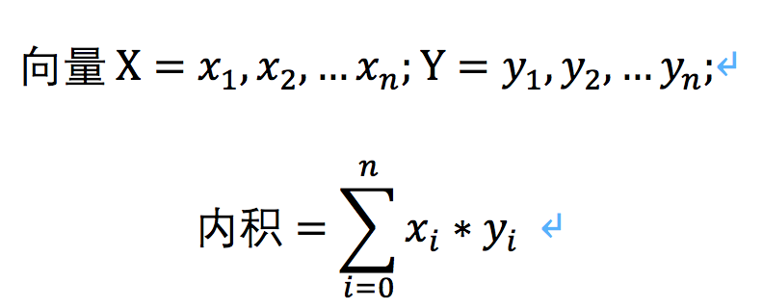
示例如下：

输入
3
1,2,3
4,5,6

输出
x和y的内积是：32

输入输出示例

 | 输入 | 输出
示例 1 | 3  1,2,3  4,5,6 | x和y的内积是：32
习题讲解
答案：
n = eval(input()) # "请输入向量的长度n："
xin = input().split(',') # "请输入向量x的{}个整数，以英文逗号分隔：".format(n)
yin = input().split(',') # "请输入向量y的{}个整数，以英文逗号分隔：".format(n)sum = 0for i in range(n):
sum += int(xin[i]) * int(yin[i])print("x和y的内积是：", sum)
要点：
1. 要用输入进去的n来给用户提示，所以在input里用到了format（）
2. 输入的数据是带逗号的字符串格式，需要分割并且放到列表里，用到split（）
3. 求内积的公式需要记住，这属于基础知识
4.列表里的数据仍然还是字符串，所以计算的时候，每个元素要单个的用int做转换，成为证书，也可以用eval
5.题目没要求处理输入的异常，自己可以扩展一下，处理输入的异常，给出错误提示，不要让程序异常退出。

4.201

在代码模板中给出了程序框架，请按照框架中的说明，完善横线处代码，不得修改其它代码。
使用 turtle 库的 turtle.circle() 函数和 turtle.seth() 函数绘制套圈，最小的圆圈半径为 10 像素，不同圆圈之间的半径差是 40 像素。效果如下图所示。
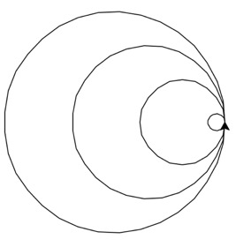

---------------------------------------------------------------
自动评阅说明

使用字符串形式输出 ____①____,____②____,____③____中应填代码即可以自动评阅得分
例如，如果代码为：
# 代码模板 | # 你的代码import turtle | import turtle
d = 0 | d = 0for i in range(__1__): | for i in range(1):
turtle.fd(__2__) | turtle.fd(100)
turtle.__3__ | turtle.fd(100 + (i * 3))
turtle.seth(d) | turtle.seth(d)
则在提交代码页面输入：
print('1', '100', 'fd(100 + (i * 3))')
提交后即可以查看得分

注：如果有运算符，请在运算符两侧加上空格

习题讲解
import turtle
r =10
head = 90for i in range (4):
turtle.seth(head)
turtle.circle (r)
r = r + 40
turtle.done()
会使用turtle库的主要函数，并利用循环结构提高代码简洁性

5.202

在代码模板中给出了程序框架，根据文件内的提示补充完善代码，可以修改其他代码。

从键盘输入一个中文字符串变量 s，内部包含中文逗号和句号。

问题1：（8分）计算字符串 s 中的中文字符个数，不包括中文逗号和句号字符。示例如下：
输入：
没有人不爱惜他的生命，但很少人珍视他的时间。
输出：
中文字符数为20。

问题2：（7分）用 jieba 分词后，显示分词的结果，用”/”分隔。并显示输出分词后的中文词语的个数，不包含逗号和句号。示例如下：
输入：
没有人不爱惜他的生命，但很少人珍视他的时间。
输出：
没有/ 人/ 不/ 爱惜/ 他/ 的/ 生命/ 但/ 很少/ 人/ 珍视/ 他/ 的/ 时间/
中文词语数为14

自动评阅要求问题 1 和 2 同时输出，见示例。

输入输出示例
 | 输入 | 输出
示例1 | 没有人不爱惜他的生命，但很少人珍视他的时间。 | 没有/ 人/ 不/ 爱惜/ 他/ 的/ 生命/ 但/ 很少/ 人/ 珍视/ 他/ 的/ 时间/  中文词语数为14。  中文字符数为20。
习题讲解
import jieba
s = input() # 请输入一个中文字符串，包含逗号和句号
s = s.replace("，","").replace("。","")
n = len(s)
k=jieba.lcut(s)
m = len(k)for i in k:
print(i, end= "/ ")print("\n中文词语数为{}。".format(m))print("中文字符数为{}。".format(n))
会使用jieba分词的主要函数

6.301

使用字典和列表型变量完成学生通讯录管理，名单由考生目录下文件 address.txt 给出，每行是一个学生的信息。示例如下：
学号,姓名,电话号码,地址
101,aa,12345678,Beijing
102,bb,23456781,shanghai
…
问题1：参照代码模板完善代码，实现下述功能。在屏幕上显示功能菜单，功能菜单示例如下：
- 显示所有信息
- 追加信息
- 删除信息
请输入数字1-3选择功能：

接收用户输入数字选择功能，如果输入错误，要求用户重新输入。如果输入正确，在屏幕上显示提示语句：您选择了功能1/2/3. （5分）

问题2：在问题1的代码基础上完善代码，实现下述功能。实现功能1——当用户选择1的时候，从通讯录文件读取信息，显示所有信息。（5分）
示例如下：
- 显示所有信息
- 追加信息
- 删除信息
请输入数字1-3选择功能：1
101,aa,12345678,Beijing
102,bb,23456781,shanghai

问题3：在问题2的代码基础上完善代码，实现下述功能。实现功能2——追加信息。让用户从键盘输入一个学生的信息，用逗号隔开。在屏幕上显示追加后的所有信息，并将信息写入文件 new_address.txt 中，文件格式与 address 相同。（10分）
New_address.txtd内容示例如下：
101,aa,12345678,Beijing
102,bb,23456781,shanghai
103,cc,34567,tianj

输入输出示例
 | 输入 | 输出
问题 1 | 1 | 您选择了功能1.
问题2 | 1 | 101,aa,12345678,Beijing  102,bb,23456781,shanghai
问题3 | 2  103,cc,34567,tianj | 101,aa,12345678,Beijing  102,bb,23456781,shanghai  103,cc,34567,tianj  内容输出到文件中，new_address.txt

本题输出较为复杂，暂不支持自动评阅。print('ok') 提交即可得分。
习题讲解
#P301-1
menu=["1. 显示所有信息","2. 追加信息","3. 删除信息"]
flag = 1while flag:
for m in menu:
print(m)
try:
ch = int(input("请输入数字1-3选择功能：") )
flag =0
except:
flag = 1
if ch <1 or ch > 3:
flag = 1
print("您选择了功能", ch)
#P301-2##-*- coding=utf-8 -*-def display():
fi = open("text.csv",'r')
for l in fi:
l=l.replace('\n','')
print(l)
fi.close()
#
menu=["1. 显示所有信息","2. 追加信息","3. 删除信息"]
flag = 1while flag:
for m in menu:
print(m)
try:
ch = int(input("请输入数字1-3选择功能：") )
flag =0
except:
flag = 1
if ch <1 or ch > 3:
flag = 1
if ch ==1:
display()elif ch==2:
passelif ch ==3:
pass
# P301-3def display():
fi = open("address.txt",'r')
for l in fi:
l=l.replace('\n','')
print(l)
fi.close()
def insertrec():
fi = open("address.txt",'r')
fo = open("new_address.txt",'w')
la=[]
for l in fi:
la.append(l.replace('\n',''))
rec = input("请输入要插入的信息，以逗号隔开，示例：103, cc, 34567812, tianjing:")
la.append(rec)
for l in la:
fo.write(l)
fo.write('\n')
fi.close()
fo.close()

menu=["1. 显示所有信息","2. 追加信息","3. 删除信息"]
flag = 1while flag:
for m in menu:
print(m)
try:
ch = int(input("请输入数字1-3选择功能：") )
flag =0
except:
flag = 1
if ch <1 or ch > 3:
flag = 1
if ch ==1:
display()elif ch==2:
insertrec()elif ch ==3:
pass#
这个题目演示了一个简单的交互式的信息管理软件的开发思路，分为三个小题目，循序渐进，逐步扩展。从菜单的显示到循环接收用户输入选项，主要使用了列表的显示，while循环结构和for循环结构，以及用try-except来处理用户输入异常。利用功能函数的定义和调用，优化了整个程序的结果，使得主程序只负责流程和交互，而让一个个小函数来完成具体的功能。因题量的限制，只检测了显示和插入功能，实际上根据这个思路，还可以有很多信息处理的功能，例如追加、删除、修改其中的信息项目等。学生在做完本考题后，可以自己扩展题目的要求，在此基础上自己加强训练。

